河北省教育厅
河北省委宣传部
河北省人力资源和社会保障厅
河北省工业和信息化厅
共青团河北省委
河北中华职业教育社

转发教育部等六部门关于做好2017年职业教育活动周相关工作的通知
冀教职成函〔2017〕4号

各市(含定州、辛集市)教育局、党委宣传部、人力资源和社会保障局、工信局、共青团，省属高等职业院校、中等职业学校：
现将教育部、中央宣传部、人力资源社会保障部、工业和信息化部、共青团中央、中华职业教育社《关于做好2017年职业教育活动周相关工作的通知》（教职成函〔2017〕4号）转发给你们，各地各院校要严格按照通知要求，结合各自实际，创造性地开展工作。具体要求如下：
一、加强组织领导，高度重视活动的开展
要围绕贯彻落实全国、全省职业教育工作会议精神，以《国务院关于加快发展现代职业教育的决定》文件精神为指导，以职业教育活动周(以下简称“活动周”)为契机，大力宣传我省十八大以来职业教育改革发展成果，宣传高素质劳动者、技术技能人才的先进事迹和重要贡献，培育和践行社会主义核心价值观，弘扬“品德至上、技能宝贵、劳动光荣、创造伟大”的时代风尚，大力弘扬“工匠精神”，推进学习型社会建设，引导社会各行各业关注支持职业教育，营造人人皆可成才、人人尽展其才的良好环境，以良好的精神风貌和优异工作成绩迎接党的十九大召开。
各地要积极向党委、政府报告活动周有关情况，开展相关调研活动，争取党委、政府的领导和支持。成立专门组织机构，建立健全活动周的常态化协调机制和管理制度。各地教育、党委宣传、人力资源和社会保障、工信、共青团联合牵头，相关部门各司其职，充分发挥职业教育联席会议作用，精心策划、精准发力、精确指导，共同做好活动周的策划和组织工作。
二、精心组织，丰富内容
活动以各市为单位，通过举行活动周启动仪式、为民服务、教学成果展示、校企合作论坛、招生咨询、学生技能展演、优秀毕业生事迹报告、技术技能型人才专场招聘会等丰富多彩的集中活动，运用图片、展板、视频媒体、互动体验等多种手段，丰富创新活动宣传形式，充分发挥党委宣传部门主流媒体和新媒体、以及团属媒体特别是网络新媒体的作用，进行多层次、各角度、全方位的职业教育宣传，让社会各界更直观地感受和体验到职业教育的精彩，更广泛地支持和参与职业教育的发展。各地教育局要创造条件，把中小学职业体验观摩活动列为综合实践活动的重要内容，积极引导中小学校组织学生到职业院校、企业、赛场等进行体验观摩。
三、安全保障
各地各院校要加强与公安、消防等部门的协调，强化安全意识，完善安全措施，制订安全应急预案，做好安全隐患排查，明确责任追究，确保活动平安顺利开展。
四、信息报送
各市教育局负责本单位和辖区内所属职业院校活动信息的汇总上报工作。其他相关单位或部门，以及省属中、高等职业院校直接报送。
（一）活动周前相关信息报送
各市、各省属院校要指定专人负责活动周宣传工作，请于5月6日前将负责人姓名、联系方式、qq号、邮箱等信息发送至邮箱：13933121888@139.com。同时报送活动周专栏（或专门网站）网址、活动周海报及活动周方案。
（二）活动周期间信息报送
1.文字材料：活动整体概况和特色工作的文字介绍材料字数在800-1500字左右。如引用其他媒体文章，请务必标注文章来源。
2.照片：JPG格式，图片宽不低于2000像素，单张不低于2M，请对每张图片配文字说明（图片建议由专业摄影师拍摄提供）。
3.动漫、视频短片：200M以内，分辨率标清以上（建议 1280*720），格式为mp4。
（三）活动周情况统计及总结报送
各市、各省属院校请于6月5日前填报活动周情况统计，内容包括参加活动的职业院校数、企业数、教师数、学生数、学生参与覆盖率、参与总人数、主要活动形式、观摩体验活动项目数、媒体报道情况等，并上报活动周总结。
联系人：杨博
联系电话：0311-66005708
邮箱：13933121888@139.com

附件：2017年河北省职业教育活动周领导小组名单

省教育厅 省委宣传部 省人力资源和社会保障厅

省工业和信息化厅 共青团河北省委 河北中华职业教育社

2017年4月28日

附件：
2017年河北省职业教育活动周领导小组名单

组 长：贾海明 省教育厅副厅长
副组长：吴忠华 省委宣传部副巡视员
赵爱平 省人社厅副厅长
刘永亭 省工业和信息化厅副厅长
孙朝阳 共青团河北省委副书记
马 强 河北中华职业教育社专职副主任
成 员：刘晏昇 省教育厅职成处调研员
朱乔辉 省委宣传部宣传处副处长
石吉昌 省人社厅职业能力建设处调研员
郭文山 省工业和信息化厅人事教育处副处长
李 楠 共青团河北省委学校部副部长
刘永涛 河北中华职业教育社秘书处处长
以及省教育厅职成处、省委宣传部宣传处、省人社厅职业能力建设处、省工业和信息化厅人事教育处、共青团河北省委学校部、河北中华职业教育社有关人员。

教职成函〔2017〕4号

教育部等六部门关于做好2017年职业教育活动周相关工作的通知

各省、自治区、直辖市教育厅（教委）、党委宣传部、人力资源社会保障厅（局）、工业和信息化厅（委）、团委、中华职业教育社，各计划单列市教育局、党委宣传部、人力资源社会保障局、工业和信息化局、团委，新疆生产建设兵团教育局、党委宣传部、人力资源社会保障局、工业和信息化局、团委，各有关单位：
2015年起，国务院批准设立的“职业教育活动周”已成功举办两届。为办好2017年职业教育活动周，营造迎接党的十九大胜利召开的良好氛围，经教育部、中央宣传部、人力资源社会保障部、工业和信息化部、共青团中央和中华职业教育社研究，现就有关事项通知如下。
一、活动时间和主题
1.时间：2017年5月7-13日
2.主题：共筑职教梦 喜迎十九大
二、主要活动
1.开放校园。各级各类职业学校要面向中小学生及其家长、社区群众开放校园，紧密结合本校特点和育人环境，开展职业体验观摩、校企合作成果展示、校园文化展示等活动，开展劳模、技能大师、技术能手进校园活动；各级团组织要集中组织开展“彩虹人生——奋斗的青春最美丽”优秀职业院校毕业生校园分享活动等，让中小学生感受现代职业教育特色与魅力，充分发现职业乐趣，为未来职业启智启蒙；让家长亲身体验职业教育内涵与功能，让群众全面了解职业和职业院校，提升社会各界对职业教育的认同度。
2.开放赛场。2017年中国技能大赛、全国职业院校技能大赛、中等职业学校文明风采竞赛赛项要为中小学生及其家长、社区群众设立观赛通道、项目体验和成果展示区域，为企业设立人才招聘洽谈区域，让群众充分领略职业院校师生风采，感受职业教育支撑中国制造、促进就业创业的重要作用，传播职业教育正能量、好声音、新形象。
3.开放企业。行业职业教育教学指导委员会要充分发挥引导作用，发动国家和地方龙头骨干企业面向职业院校学生、中小学生及其家长、社区群众，开辟通道或展区，开展工作现场体验观摩活动，介绍产业发展前景和工作流程，展示工匠、技能大师技艺绝活，展示技能人才成长成才前景等，激发全社会尊重劳动、崇尚技术技能，弘扬工匠精神。
4.开放院所。职业教育科研机构、学会（协会）等社团组织、全国高职高专校长联席会议、全国中等职业学校校长联席会议等要围绕主题，通过举办论坛、讲座、展览、研讨会等，面向群众充分展示职业教育历史沿革、创新成果、典型案例等。行业职业教育教学指导委员会要结合行业特点，面向职业院校和企业开展产教对话、校企合作案例推介等活动，面向群众展示职业院校与企业合作育人、共存共赢的发展成果。中华职业教育社组织办好2017年全国职业教育博览会暨中华职业教育社百年历史图片展；教育部职业技术教育中心研究所要办好2017职业教育国际研讨会等。
5.走进社区。职业院校要组织师生积极走进社区，充分发挥专业优势，利用本地社区、广场、公园、展馆等场所，开展紧贴城乡居民生活的健康饮食咨询、家政服务、形象设计、园艺插花、家用物品使用与保养、民族文化、传统工艺、职业礼仪、环境保护、进城务工常识、子女职业生涯规划等服务活动，让人民群众感知职业教育服务现代美好生活。开展“田野青春”职校行活动，把优质职业教育资源送到贫困县、乡、村，联合驻村第一书记、大学生村官等共同推进脱贫攻坚。与普通中学密切联系，开发优质职业技术教育课程和活动项目，纳入普通初中和高中学生综合素质评价内容，为普通中学生做好职业启蒙教育工作。
三、宣传内容
各地应紧扣活动周主题，积极开展宣传工作。全面梳理总结十八大以来职业教育取得的成就，凝聚全社会和战线力量，以良好精神风貌迎接党的十九大召开。宣传应注重采取群众喜闻乐见的形式，重点包括以下内容，并结合各地各单位实际不断丰富。
1.宣传方针政策。宣传社会主义核心价值观,大力弘扬“劳动光荣、技能宝贵、创造伟大”的时代风尚，大力弘扬“工匠精神”。宣传国家关于加快发展现代职业教育的决策部署、推进职业教育现代化和学习型社会建设的政策措施。
2.宣传职教成果。宣传职业教育在为经济社会发展和人的全面发展方面所做出的巨大贡献，在支撑产业转型升级、精准扶贫脱贫、“一带一路”、“大众创业、万众创新”、弘扬中华优秀传统文化、传承民族技艺等发展战略中的重要贡献。展示职业教育在制度建设、体制机制、人才培养模式、院校管理等方面的改革创新成果，反映各地发展职业教育的特色、亮点、成效。
3.宣传重点活动。围绕活动周主题，重点展示各地开展职业教育活动周的典型做法和生动事例。以全国职业院校技能大赛十周年为节点，展示各地大赛风采，宣传职业教育以赛促教的经验成果。展示中等职业学校文明风采竞赛及经验成果，宣传职业教育以德为先、德技并重的教育理念。
4.宣传职教故事。讲述职业院校学生成长故事、优秀校友故事、良师育人故事、校企办学故事、社会捐资助学故事等，突出宣传做出重要贡献的集体和个人等。各级团组织要集中宣传职业院校受表彰的“两红两优”以及寻访出来的“最美中职生”、高职学生“践行工匠精神先进个人”等典型。以中华职业教育社建社100周年为契机，深入挖掘追溯现代职业教育发展历史，开展纪念活动。
四、加强组织
1.各地教育行政部门要牵头落实好定期举办职业教育活动周的基本制度，精心策划、精准发力、精确督导，并有专项经费保障。要会同其他有关部门，精心组织好活动周相关活动，使活动周期间“天天有活动、处处有看点、人人有收获”，达到展成就、扩影响、造声势、促发展的目的。积极争取当地党委、政府的支持，邀请主要领导出席活动周有关活动,邀请社会各界代表参与活动周。
2.各地教育行政部门要积极支持中小学校把职业体验观摩活动列为综合实践活动的重要内容，引导中小学校组织学生到职业院校、企业、赛场等进行体验观摩。各地人力资源社会保障部门要组织发动技工院校参与活动周各项活动。各地工业和信息化部门要根据自身职责，推动企业积极参与校企互动，向学生开放，向社会开放，演示先进工艺流程，展示最新产品或优质服务。
3.各地团组织要建立省级、地市级和学校三级团委联动、层层开展活动的长效机制,发挥好团属媒体特别是网络新媒体的作用，营造良好氛围。团中央组建“奋斗的青春最美丽”巡回报告和线上线下分享活动。各地中华职业教育社要围绕建社100周年和活动周主题组织开展相关活动。
4.各地党委宣传部门要充分发挥主流媒体和新媒体的作用，紧密结合开展的主要活动，进行多层次、各角度、全方位的职业教育宣传。
5.教育部、中央宣传部、人力资源社会保障部、工业和信息化部、共青团中央和中华职业教育社将根据各地提交的材料、现场活动及媒体报道情况，对各地开展活动周情况进行通报或公示。
五、其他有关事项
1.制定本地方案。各地应结合实际制定活动周方案，设计活动周宣传海报等。请于2017年4月27日前，由省级教育行政部门在“职业教育活动周网上报送系统”提交当地活动周方案、海报等，网址为http://xxbs.bzpt.edu.cn（系统使用方法及要求另行通知）。
2.开辟网络平台。各地教育行政部门应设立职业教育活动周专栏或开设专门网站进行活动展示与宣传。参与组织的其他部门也都要设立相应专栏或网站进行活动展示与宣传。请省级教育行政部门于2017年4月27日前，在“职业教育活动周网上报送系统”报送专栏或网站链接。
3.及时报送信息。活动周期间，请各地认真收集并报送典型活动案例、职教故事、宣传报道案例等。省级教育行政部门要每天登陆“职业教育活动周网上报送系统”上报稿件、照片、视频等资料。活动周结束后，请省级教育行政部门于5月31日前填报《2017年职业教育活动周情况统计表》，并按要求提交各项资料。教育部将在门户网站上设立专栏公布各地活动周进展情况，选登优秀海报、故事、案例，并推送至主要媒体进行宣传报道。
联系方式：
教育部职业教育与成人教育司联系人：弋 凡
联系电话：010-66096234
邮箱：zcs@moe.edu.cn

附件：1.职业教育活动周标识
2.职业教育活动周口号（推荐使用）

教育部 中央宣传部 人力资源社会保障部

工业和信息化部 共青团中央 中华职业教育社

2017年4月18日

附件1：
职业教育活动周标识
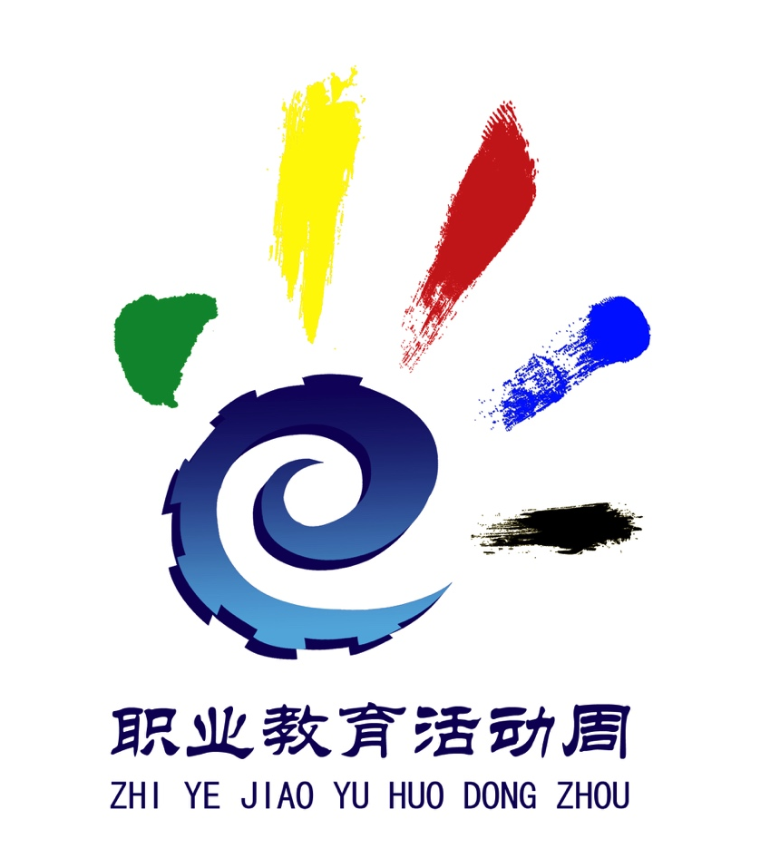

1．标识设计以手为造型基础，突出“手”这一主题元素，简洁贴切地勾画出职业教育的可视形象，昭示着“劳动光荣、技能宝贵、创造伟大”，直观地展现职业教育活动周的活动，立意准确，寓意深远。特别是，“手掌”的设计经过巧妙处理，融入“齿轮”轮廓，强化设计主题的“职业性”，突出“产教融合”的含义，同时，字母“e”是教育的英文首字母。通过“e”的变形，直观地为标识引入“互联网+”的时代背景，彰显我国职业教育的“现代性”。
2.五个张开的“手指”，使得整个标识似冉冉升起的一轮朝阳，昭示中国职教的基础地位和职教中国的精彩未来。通过五种色彩的变化，象征职业教育国际化。
3.设计以象征技术技能人才的蓝色为主题色，融合中国风的笔墨元素，即展示中华优秀传统文化的艺术魅力，又展现我国现代职业教育体系的“中国”属性，图案构成流畅自然，沉稳而又生动简洁，便于传播使用。
附件2：
职业教育活动周口号（推荐使用）
1.劳动光荣、技能宝贵、创造伟大。
2.大力培育支撑中国制造、中国创造的高技能人才队伍。
3.崇尚一技之长，不唯学历凭能力。
4.职教喜迎十九大，劳动共圆中国梦。
5.弘扬工匠精神，打造技能强国。
6.支撑中国制造，成就出彩人生。
7.落实立德树人根本任务，培育德技双馨大国工匠。
8.发展职业教育，筑牢经济根基（促进转型升级；促进就业创业；传承文化技艺；服务优质生活；助力脱贫致富；助力一带一路；加速科技转化；建设教育强国；成就出彩人生等）。
9.没有职业教育的现代化，就没有教育现代化。
10.发展现代职业教育，加快推进教育现代化。
11.把专业建在产业链上，把学校建在开发区里，把工匠精神刻在学生心中，把创新意识融入学生血液。
12.稳中求进，服务发展，促进就业。
13.人人有知识，个个有技能。
14.就业创业有本领，继续学习有通道。
15.使无业者有业，使有业者乐业。
16.产教融合培育现代工匠，知行合一成就出彩人生。
17.学会一门技能，富裕一个家庭，带动一方经济。
18.匠心筑梦，创绘青春。

